
АДМИНИСТРАЦИЯ ЛАБИНСКОГО ГОРОДСКОГО ПОСЕЛЕНИЯ
ЛАБИНСКОГО РАЙОНА
П О С Т А Н О В Л Е Н И Е

от 23.08.2019 № 945
г.Лабинск

О работе городского пассажирского транспорта
31 августа 2019 года

В связи с проведением мероприятий на территории Лабинского городского поселения Лабинского района 31 августа 2019 года, посвященных празднованию 178-летия со Дня основания города Лабинска,
п о с т а н о в л я ю:
  - Рекомендовать руководителям транспортных предприятий
(Скабелкин С.М., Кондратюк А.В., Горобченко А.А., Исмаилова Ю.А.), осуществляющих регулярные пассажирские перевозки в Лабинском городском поселении, 31 августа 2019 года установить режим работы маршрутных транспортных средств до 23.30 часов.
  - В связи с перекрытием ул. Пушкина от ул. Селиверстова до ул. Ленина рекомендовать руководителям транспортных предприятий (Горобченко А.А., Исмаилова Ю.А.) руководствоваться схемой движения транспорта (маршрут № 8; № 11) (приложение № 1).
  - Отделу по организационной работе администрации Лабинского городского поселения Лабинского района (Чижиков) разместить информацию о маршрутах движения общественного транспорта во время проведения мероприятий, посвященных празднованию 178-летия со дня основания города Лабинска.
  - Отделу делопроизводства администрации Лабинского городского поселения Лабинского района (Переходько) настоящее постановление разместить на официальном сайте администрации Лабинского городского поселения Лабинского района http://www.labinsk-city.ru в информационно-телекоммуникационной сети «Интернет».
  - Контроль за выполнением настоящего постановления возложить на заместителя главы администрации Лабинского городского поселения Лабинского района (вопросы жилищно-коммунального хозяйства, чрезвычайных ситуаций и благоустройства) Шеремет С.В.
  - Постановление вступает в силу со дня его подписания.

Глава администрации
Лабинского городского поселения А.Н. Курганов

ПРИЛОЖЕНИЕ
к постановлению администрации Лабинского городского поселения
Лабинского района
от 23.08.2019 № 945

СХЕМА
движения транспорта (маршрут № 8, № 11)
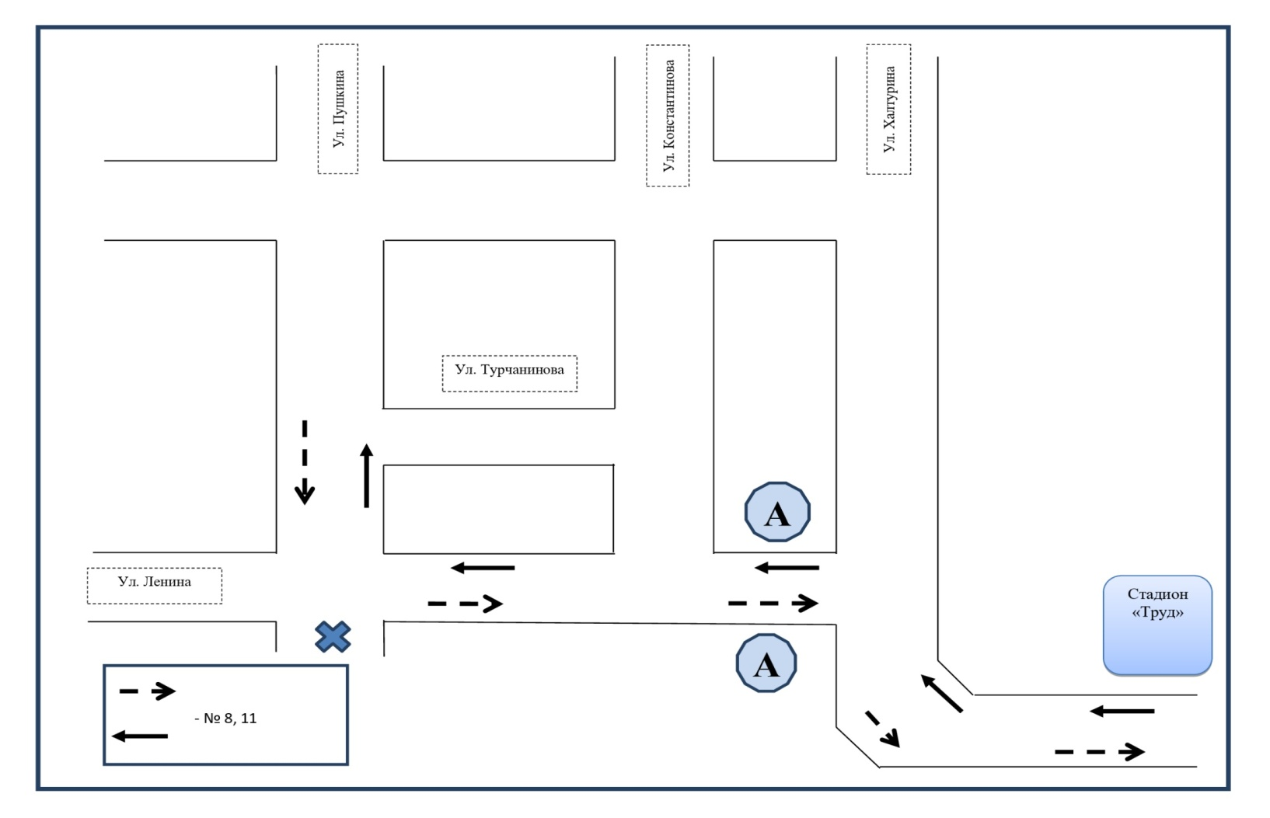

pЗаместитель главы администрации С.В. Шеремет

